1. 显示隐藏文件夹  
 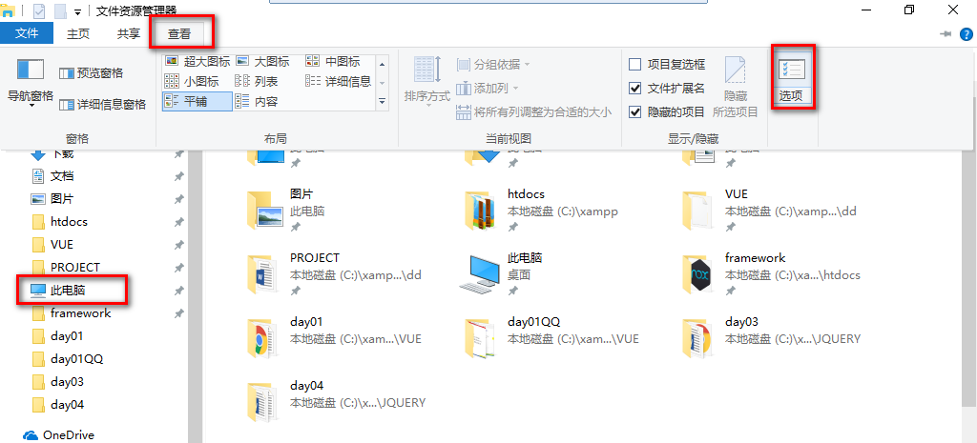

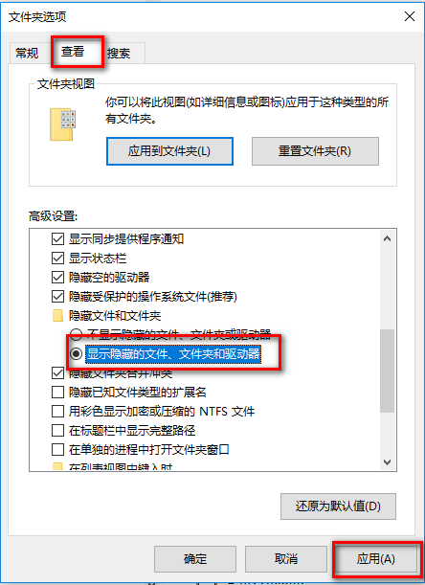

2. 然后，找到vs code代码片段目录

C:\Users\web\AppData\Roaming\Code\User\snippets

3. 将vue-html.code-snippets, 拷贝到这个目录下。重启vs code